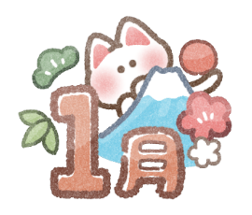
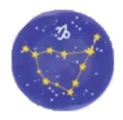

いちばん星

令和7年度 第4学年

あけましておめでとうございます

２０２６年がスタートしました。冬休みが終わり、子どもたちの元気な姿を見ることができ、心より嬉しく思います。短い期間でしたが、楽しい冬休みとなったことと思います。
新年を迎えた子どもたちは、新たな希望に向かって輝いているようです。３学期は短い学期ですが、1年間のまとめとなる大切な学期でもあります。これまでの学習が身についているか確かめながら、一歩一歩確実に、５年生に向かって歩んでいくことができるよう努めていきます。本年も昨年同様、保護者の皆様のご協力をよろしくお願いします。


○生活のリズムについて
冬休みが終わり、生活リズムが乱れてしまったお子さんもいるのではないでしょうか。規則正しく健康な生活を送るためにも、『早寝･早起き･朝ごはん』が大切です。また、インフルエンザの流行も油断なりませんので、体の抵抗力をつけつつ、予防として手洗い・うがいができるよう、ご家庭でもご協力お願いいたします。

○社会科校外学習（益子方面）について １月２２日（木）
１月２２日（木）に益子町に校外学習に行きます。すでに配布してあります、お知らせをご覧いただき、準備等お願いいたします。

〇筆入れの中身の点検について
①えんぴつ5本
②消しゴム（よく消える消しゴムをご準備ください）
③赤えんぴつ・青えんぴつ
④じょうぎ（10～15ｃｍくらいで、目盛りがはっきりしているもの）
⑤名前ペン
※学校の準備として、毎日、鉛筆を必ず削って持ってくるよう、お声掛けください。よろしくお願いします。

☆１月１４日（水）の学力テストについて
国語と算数の学力テストがあります。今まで習った学習内容を、よく復習しておきましょう。

